Proyecto Entropy
Sprint Review
Sprint 12

- User Stories comprometidas y realizadas
- Sprint Backlog - Sprint 12

User Stories | Estimación en Product Backlog | Estado
Recuperar el avance del parcial en caso de una eventual falla del sistema o PC | 20 | Incompleto
Generar una vista previa del diseño de examen | 20 | Incompleto
Guardar una copia de la resolución de mi examen | 8 | Incompleto
Ver estadísticas del examen | 30 | Completo

- NOTA: (P) identifica los módulos del profesor.
- Identifica el módulo del Alumnos.

- Métricas

Sprint Burndown

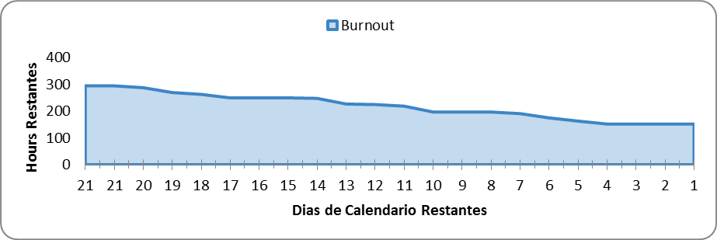
Velocity

Grafico no disponible

